МИНОБРНАУКИ РОССИИ

Федеральное государственное бюджетное образовательное учреждение высшего образования

НИЖЕГОРОДСКИЙ ГОСУДАРСТВЕННЫЙ ТЕХНИЧЕСКИЙ

УНИВЕРСИТЕТ им. Р.Е.АЛЕКСЕЕВА

Институт радиоэлектроники и информационных технологий

Кафедра информатики и систем управления

ОТЧЕТ

По лабораторной работе №2

по дисциплине

Информатика и компьютерные технологии

РУКОВОДИТЕЛЬ:

________________ Степаненко М.А.

СТУДЕНТ:

________________ Толкачев.М.A. 22-ИВТ-2

Работа защищена «___» ____________

С оценкой ________________________

Нижний Новгород 2023

Лабораторная работа №2

Вариант 29

Задание: Посчитать число пробелов в тексте, алгоритм оформить в форме блок-схемы.

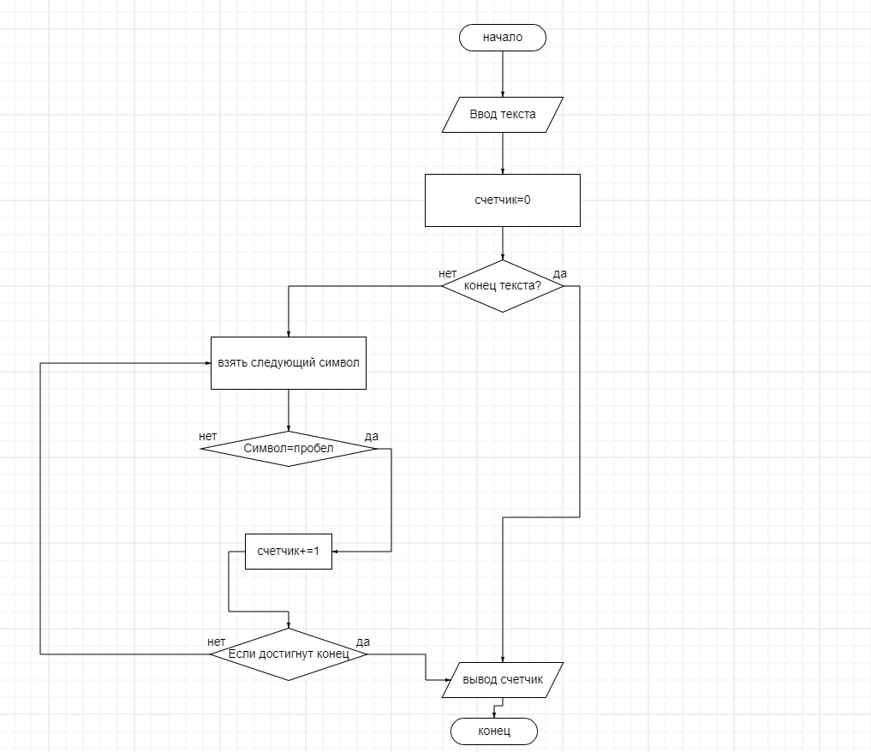

В ходе выполнения работы я научился строить блок-схемы, а так же построил подробную блок-схему для подсчета количества пробелов.